10.06.24

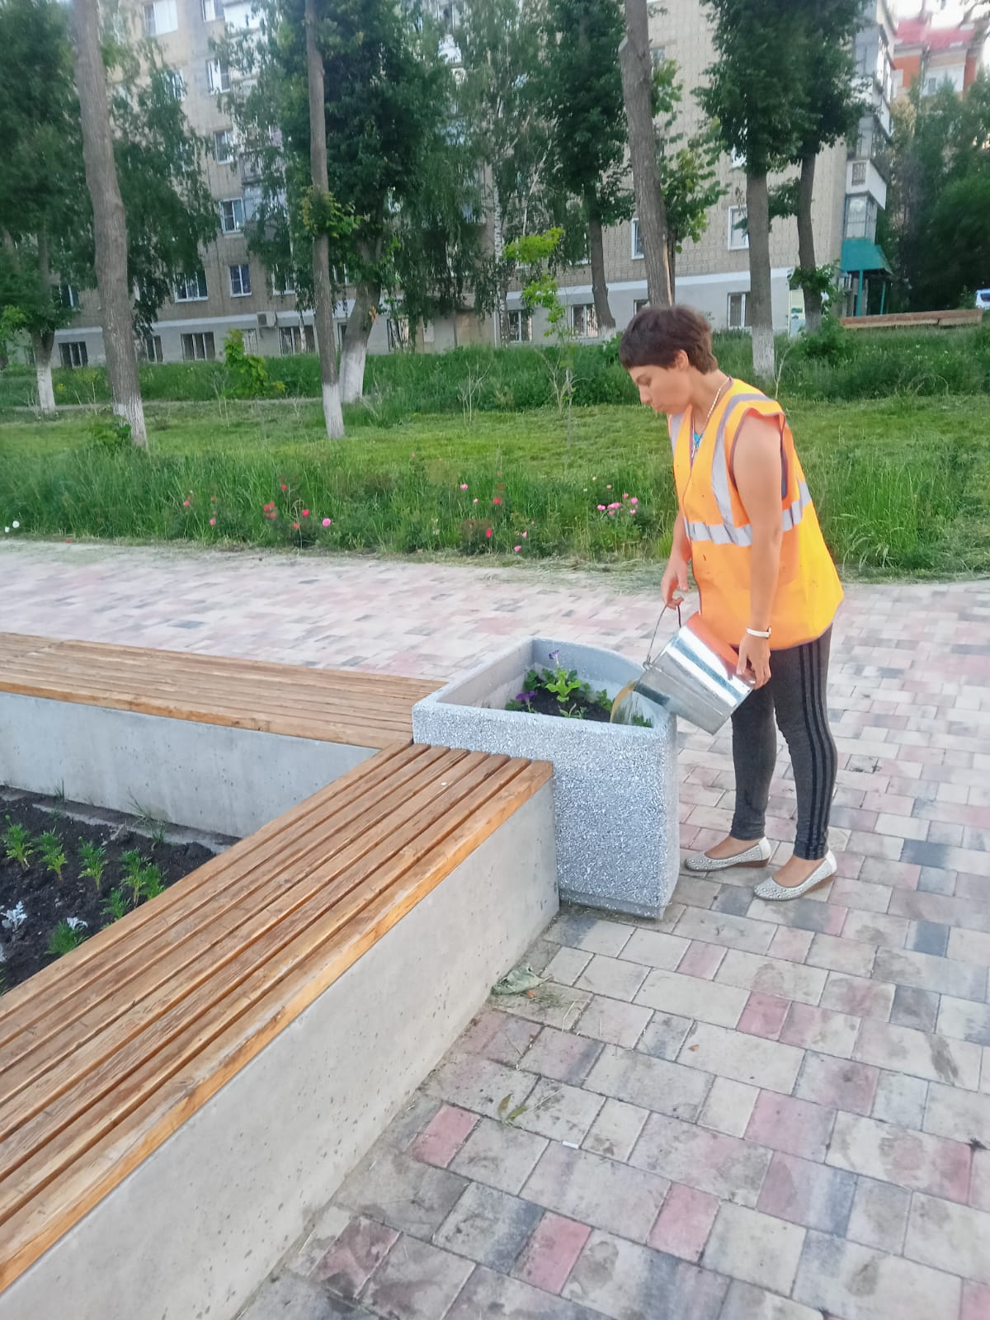

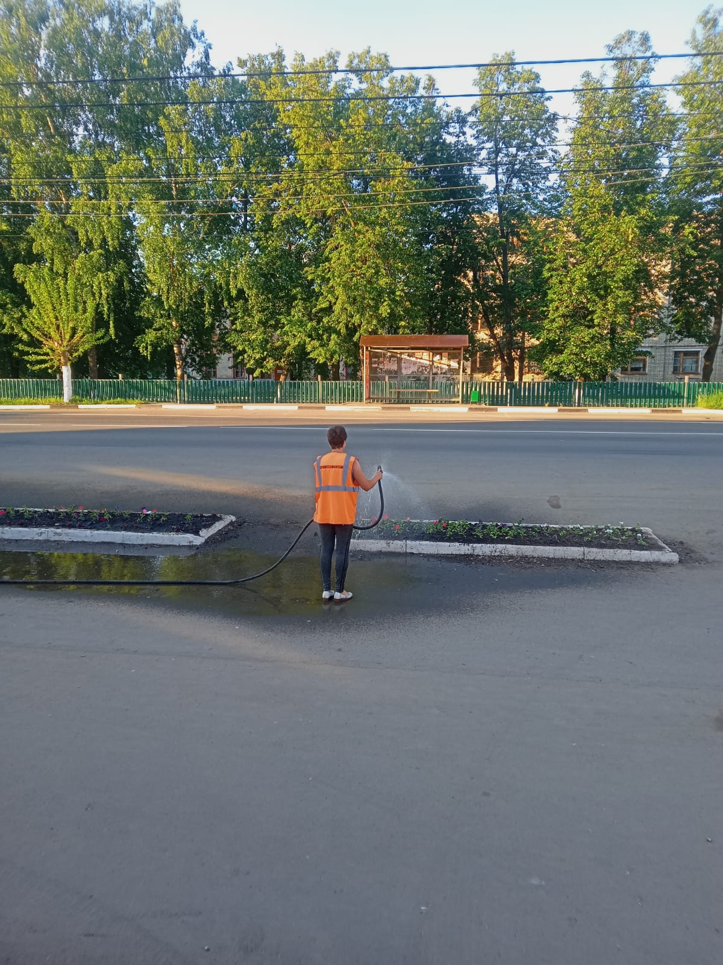

Полив цветов и насаждений

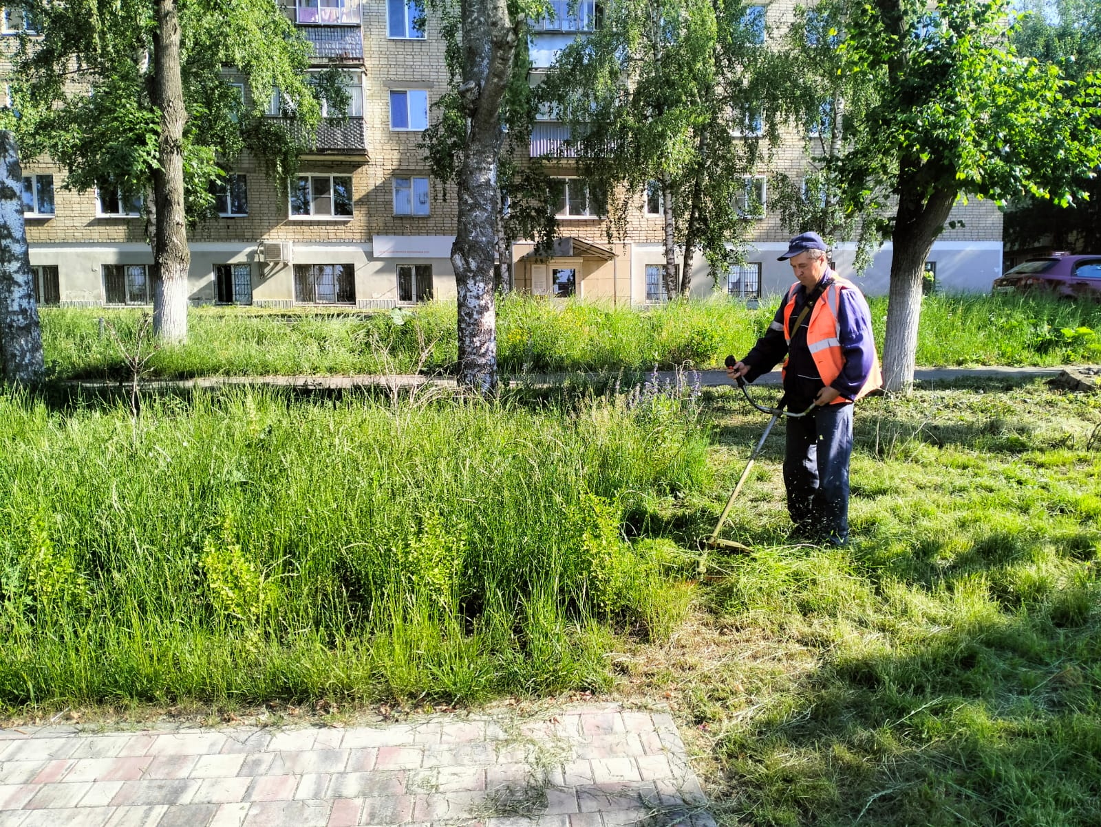

Покос травы по ул. Революции 1905 года

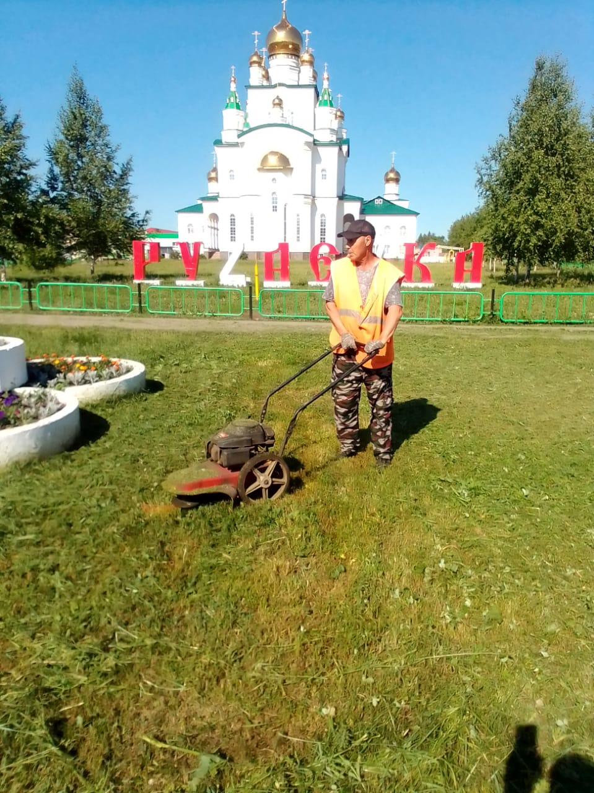

покос травы " Храм" ул.К.Маркса

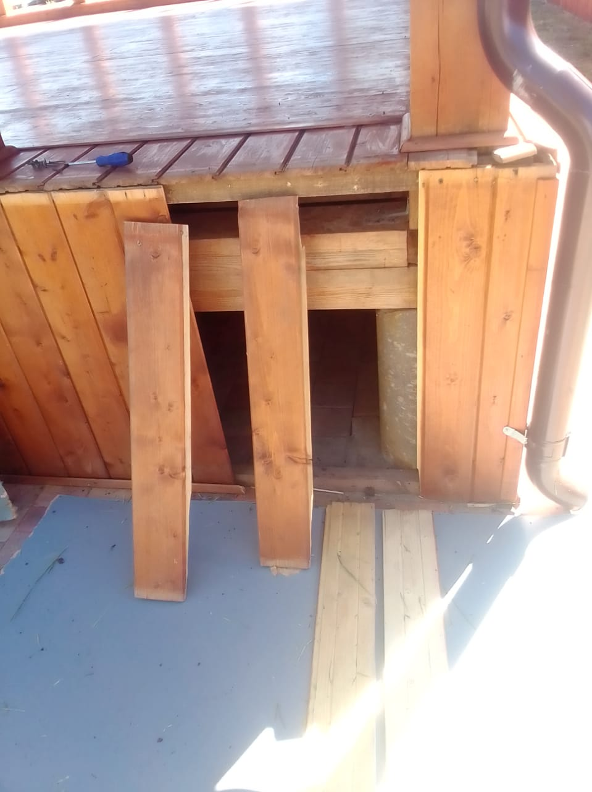

Ремонт сцены "Сквер" ул.Революция-1905г.

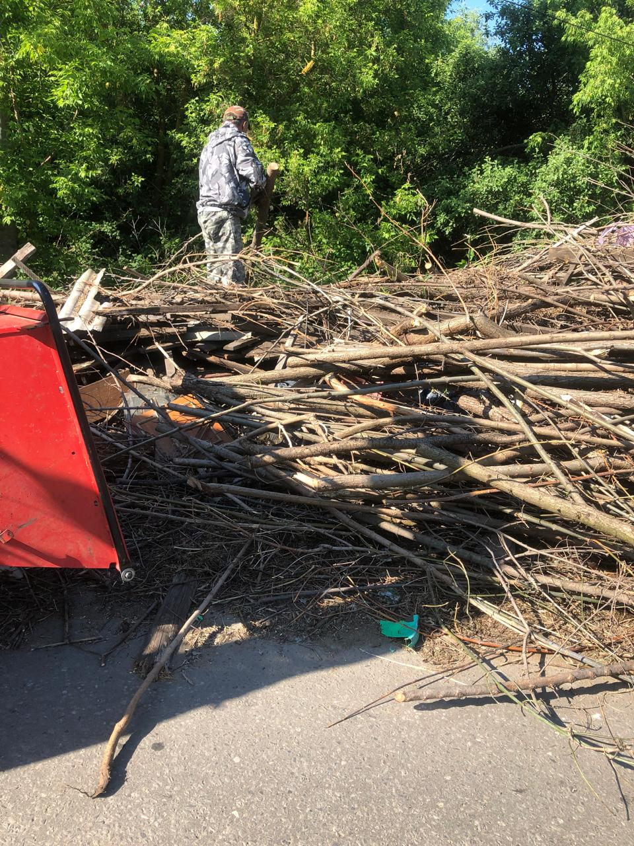

ул. Ленина, 90 дробление кустов